МАОУ СОШ № 9

Святой защитник

земли русской

КНЯЗЬ АЛЕКСАНДР НЕВСКИЙ

Мероприятие
к неделе православной культуры
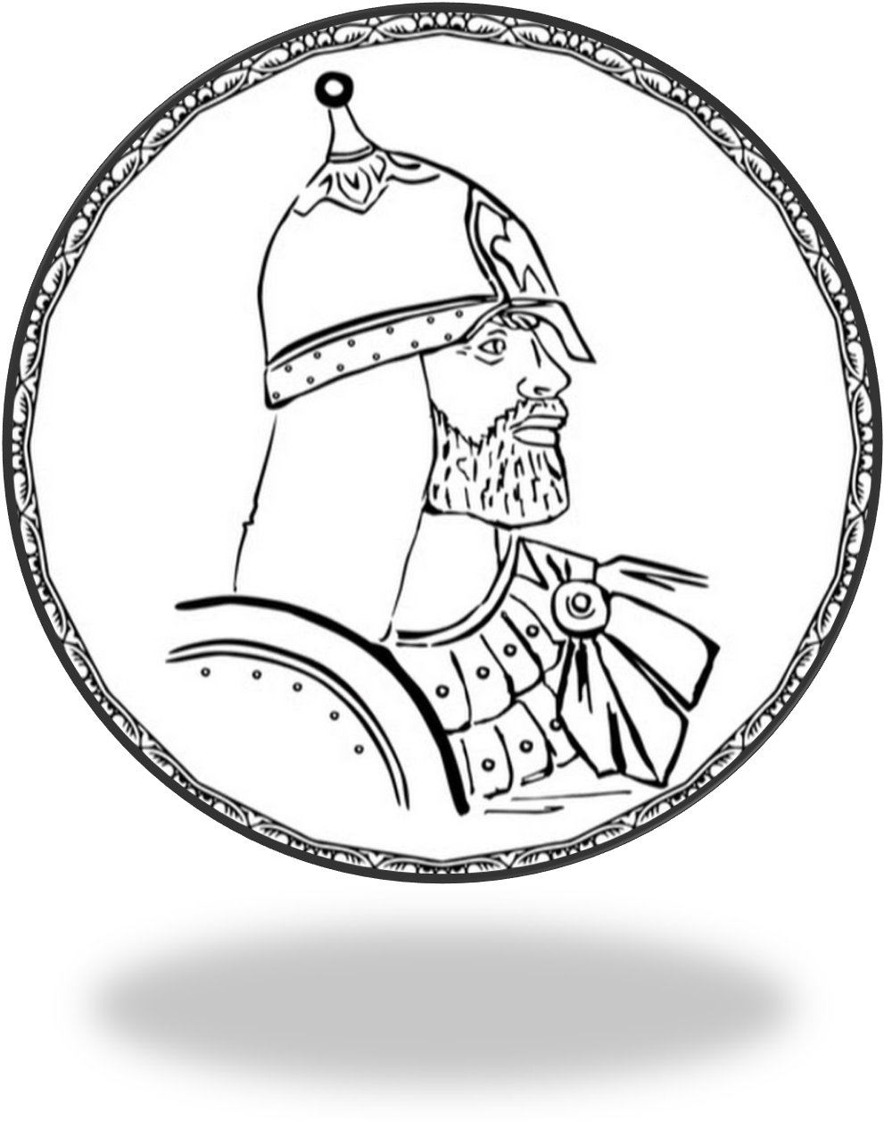

Автор: Н.Н. Марченко
Святой защитник земли русской
Князь Александр Невский
Мероприятие к неделе православной культуры

Цель:
- формирование у учащихся чувства патриотизма, гражданственности, уважения к историческому прошлому на примере исторических личностей.
Оборудование:
- мультимедийное оборудование: проектор, экран, усилитель, ноутбук, колонки, микрофоны
- плакаты для дизайна сцены
- мультимедийная презентация
- отрывок из поэмы К. Симонова “Ледовое побоище”
- песня «Гляжу в озера синие» - Доктор Ватсон
- песня «Берёзовая Русь» - Григорий Бирюков
- песня «Я люблю тебя Россия» - Алсу
- песня «Мой дом Россия» - Александр Маршал
- аудиозапись «Кто с мечом к нам придёт…» из к\ф «Александр Невский»
- аудиозапись отрывка “Вставайте люди добрые” из кантаты С. Прокофьева “Александр Невский”

ХОД МЕРОПРИЯТИЯ
СЛАЙД 1
Заставка, звучат песни с заставки.
СЛАЙД 2
Учитель – Наше мероприятие мы начнём с замечательных слов Н. Рыленкова из стихотворения “Наследство”.
СЛАЙД 3
1 ученик: По полям – лугам Приднепровья
Расстилается синь – туман.
Сквозь туман мне видны становья
Дальних предков моих – славян.
СЛАЙД 4
2 ученик: Это ими была обжита
Вся долинная полоса.
Здесь, встречая весну, под жито
Корчевали они леса.
СЛАЙД 5
3 ученик: Здесь, под рокот старинной были,
Принимали они гостей,
Мед варили, подруг любили
И дружить учили детей.
СЛАЙД 6
4 ученик: Над тобой – синева сквозная,
Небо звездное в письменах,
За тебя, покоя не зная,
Бился с половцами Мономах.
СЛАЙД 7
5 ученик: За тебя, встретив ветер резкий,
Налетевший на отчий дом,
С новгородской дружиной Невский
Бил тевтонцев на льду Чудском! (6 слайд)
СЛАЙД 8
6 ученик: И дивились в землях соседних
Русским людям в пути крутом!
Наш потомок и наш наследник,
Знаешь, помнишь ли ты о том?
СЛАЙД 9
1 ведущий: Сегодня мы собрались с вами, чтобы поговорить о нашем прошлом, настоящем и будущем. Потому что без прошлого нет будущего. С давних времен Русь славилась своими богатырями, людьми сильными, смелыми, любящими свою родную землю, свою Родину.
СЛАЙД 10
Наша страна, огромная, богатая природными ресурсами, животным и
растительным миром, омываемая морями и океанами на протяжении многих веков подвергалась нападению иноземных завоевателей. Но все они получали достойный отпор, т. к. их встречали мужественные русские воины под руководством талантливых полководцев. О них мы сегодня и будем вести речь.
СЛАЙД 11
Один из величайших полководцев земли русской – древнерусский князь Александр Невский.
2 ведущий: Из глубины веков перед нами встаёт образ исторического героя в воображении поэта XIX века Аполлона Николаевича Майкова:
СЛАЙД 12
“…Его власы до стройных плеч,
Как прядь златая, упадали,
Уста любовию дышали
И мудростью звучала речь.
Высокой доблестью украшен
И сердцем истинный герой-
Врагам средь битв был грозно страшен,
Вне битв – отрадой был святой.
Всегда в сознанье долга строгом,
Он правду всей душою чтил
И чувства сердца разделил
Между Отчизною и Богом…”
СЛАЙД 13
– А, что вы знаете о личности знаменитого полководца, дипломата, выдающегося государственного деятеля?
Викторина
СЛАЙД 14
Полное имя древнерусского князя.
ЩЕЛЧОК
Александр Ярославич Невский
СЛАЙД 15
В каком веке жил и княжил Александр Невский.?
ЩЕЛЧОК
В XIII веке
СЛАЙД 16
В каком году родился Александр Невский?
ЩЕЛЧОК
В 1220году
СЛАЙД 17
Какой город является родиной князя Александра Невского?
ЩЕЛЧОК
Переславль-Залесский
СЛАЙД 18
К какому княжеству принадлежал этот город?
ЩЕЛЧОК
Владимиро–Суздальское княжество
СЛАЙД 19
В каком городе 16-летний Александр был поставлен князем – наместником?
ЩЕЛЧОК
В Новгороде
СЛАЙД 20
Какие битвы с иноземцами прославили великого русского полководца?
ЩЕЛЧОК
Невская битва, Ледовое побоище
СЛАЙД 21
Когда произошла Невская битва?
ЩЕЛЧОК
15 июня 1240 г
СЛАЙД 22
Когда произошло Ледовое побоище?
ЩЕЛЧОК
5 апреля 1242 года
СЛАЙД 23
Как называлось озеро, на котором произошло Ледовое побоище?
ЩЕЛЧОК
Чудское озеро
СЛАЙД 24
В каком году умер Александр Невский?
ЩЕЛЧОК
В 1263 году
СЛАЙД 25
Какой город стал последним жизненным пристанищем русского князя?
ЩЕЛЧОК
Городец
СЛАЙД 26
Учитель: Очень радостно, что на большинство вопросов вы дали правильные ответы. А на остальные вопросы мы сегодня узнаем правильные ответы. СЛАЙД 27
Давайте попробуем проследить жизненный путь этого человека, который по истине можно назвать подвигом.
СЛАЙД 28
30 мая 1220 года в Переславле-Залесском родился Александр Ярославович рода Рюриковичей. В этом городе прошло детство и юность Александра.
Детство и отрочество Александра Ярославича.
СЛАЙД 29
Детство у мальчиков – княжичей в те далёкие времена было короткое. Раннее
детство Александра прошло на княжеском подворье. Были игры со сверстниками, было любопытство к воинам, одетым в железные рубахи – кольчуги, и их коням, были голоса непонятных молитв в высокой и гулкой церкви.
СЛАЙД 30
Княжича Александра учили письму, счёту, книжной мудрости. Главной книгой детства Александра была Библия. Он знал её хорошо, а много позже пересказывал и цитировал. Приобщали его к знанию законов русских, народных традиций, к истории своих предков. Княжич изучал прошлое всех земель Руси, чтобы здраво судить о месте своей отчизны в стране да и о роли Руси в Европе, Азии, Африке.
СЛАЙД 31
Важным было изучение ратного дела. Князь должен был управлять конём и владеть оружием не хуже профессиональных воинов. Учили княжича и тому, как строить полки, как вести осаду городов, сооружать осадные машины, как водить полки по незнакомой местности, как уберегаться от вражеский засад и ставить засады для противника.
СЛАЙД 32
Храбрым он стал, ловким, умелым, про таких говорили: “С конца копья вскормлен”
СЛАЙД 33
Учитель: В 16 лет Александр стал новгородским князем. В 1236 г обряд посажения на стол был совершен в Новгороде у св. Софии, как раз накануне нашествия монгольского хана Батыя. Отец наставлял Александра : “ Крест будет твоим хранителем и помощником, а меч твоею грозою! Бог дал тебе старейшее княжение во всей земле Русской!”.
СЛАЙД 34
Русь того времени можно сравнить с пахарем. Стоит он, отняв руки от сохи, взгляд его тревожен. Два всадника с востока и запада устремились на него. Один на приземистой лошади со щитом из бычьей кожи и натянутым луком, другой – в железных латах и с пикой в руках. Первый – это монголо-татары, второй – немецкие рыцари – крестоносцы.
СЛАЙД 35
Молодой князь стал спешно готовить Новгород к защите от возможного нападения Батыя. К тому времени над Русью установилось монголо-татарское иго. Чёрной тучей надвинулось с востока на Русь огромное татаро-монгольское войско.
СЛАЙД 36
Разоряя города,
Шла монгольская орда
В одном стремлении жестоком
Сжигать и грабить города.
Только северные Псков и Новгород оставались пока не разорёнными.
СЛАЙД 37
Одновременно Западная Европа представляла собой растущую угрозу для Руси. Римский папа Иннокентий IV предложил ему принять католичество в обмен на свою помощь в борьбе против монголов. Александр в самой категоричной форме отверг это предложение. Он был единственным православным правителем не только на Руси, но и во всей Европе, который не пошел на компромисс с католической церковью ради сохранения власти. СЛАЙД 38
Считая Русь легкой добычей, папа римский объявил крестовой поход против русского православия, и на Русь двинулись полчища датских, шведских и немецких рыцарей.
В 1240 г. множество шведских кораблей подошло к Неве под командованием Биргера.
СЛАЙД 39
Александр, ему не было тогда еще 20 лет, долго молился в новгородском храме Святой Софии. Получив благословение архиепископа, он укрепил дружину исполненными веры словами: "Не в силе Бог, а в правде. Иные – с оружием, иные – на конях, а мы Имя Господа Бога нашего призовем!".
СЛАЙД 40
С небольшой дружиной князь поспешил на врагов. Накануне битвы было видение: стоявший в морском дозоре воин увидел ладью, плывущую по морю, и на ней святых мучеников Бориса и Глеба, в одеждах багряных.
Александр, ободренный, предзнаменованием мужественно, с молитвой повел войско.
СЛАЙД 41
«И была сеча великая с латинянами, и перебил их бесчисленное множество, и самому предводителю возложил печать на лицо острым копьем». За эту победу на реке Неве народ назвал Александра Невским.
В этой битве молодой князь Александр Невский (ему в то время было всего 22 года) проявил себя как мудрый и опытный полководец.
СЛАЙД 42
Мечом защищал великий князь Александр Невский наш народ от ещё более опасного врага – немецких рыцарей, которые стремились не только завоевать наши земли, но и отнять у русских людей православную веру.
СЛАЙД 43
Главный свой подвиг Александр Невский совершил на льду Чудского озера, разбив войско немецких рыцарей. Ливонские немцы решили воспользоваться разорением Руси. Они захватили Псков и стали угрожать Новгороду.
СЛАЙД 44
В 1242 году Александр двинулся навстречу врагу.
Узнав, что рыцари движутся на Псков через Чудское озеро, скованное льдом, Невский расположил свое войско у крутого берега озера. Его позиция была удобна тем, что враг не мог видеть всего русского войска и не мог определить его численности. А неприятельское войско было для русских как на ладони, так как двигалось по открытому льду. Силы были приблизительно равны – по 15 тысяч воинов с обеих сторон.
СЛАЙД 45
Немецкие войска вышли на лед, построившись клином или “свиной головой”, как называли этот боевой строй на Руси. Этот клин врезался в центр передового новгородского полка и смял его, однако, когда рыцари Ордена были связаны битвой, новгородцы атаковали их с тыла и флангов, зажав в клещи.
СЛАЙД 46
Учитель: Чтобы ярче представить картину этой битвы, послушайте отрывок из поэмы К. Симонова “Ледовое побоище”, которую он написал за несколько лет до Великой Отечественной войны.
СЛАЙД 47
Ученик читает отрывок из поэмы.
“[…] В субботу, пятого апреля,
Сырой рассветной порой
Передовые рассмотрели
Идущих немцев темный строй.
На шапках перья птиц веселых,
На шлемах конские хвосты.
Над ними на древках тяжелых
Качались черные кресты. […]”
…Князь поскакал к прибрежным скалам,
На них вскарабкавшись с трудом,
Высокий выступ отыскал он,
Откуда видно все кругом.
СЛАЙД 48
И оглянулся. Где-то сзади,
Среди деревьев и камней,
Его полки стоят в засаде,
Держа на привязи коней.
А впереди, по звонким льдинам,
Гремя тяжелой чешуей,
Ливонцы едут грозным клином
Свиной железной головой.
Был первый натиск немцев страшен.
В пехоту русскую углом
Двумя рядами конных башен
Они врубились напролом.
СЛАЙД 49
Как в бурю гневные барашки,
Среди немецких шишаков
Мелькали белые рубашки,
Бараньи шапки мужиков.
В рубахах стираных нательных,
Тулупы на землю швырнув,
Они бросались в бой смертельный,
Широко ворот распахнув.
Так легче бить врага с размаху,
А коли надо умирать,
Так лучше чистую рубаху
Своею кровью замарать.
СЛАЙД 50
Они с открытыми глазами
На немцев голой грудью шли,
До кости пальцы разрезая,
Склоняли копья до земли.
И там, где копья пригибались,
Они в отчаянной резне
Сквозь строй немецкий прорубались
Плечом к плечу, спиной к спине…
…Уже смешались люди, кони,
Мечи, секиры, топоры,
А князь по-прежнему спокойно
Следил за битвою с горы.
СЛАЙД 51
…И, только выждав, чтоб ливонцы,
Смешав ряды, втянулись в бой,
Он, полыхнув мечом на солнце,
Повел дружину за собой.
Подняв мечи из русской стали,
Нагнув копейные древки,
Из леса с криком вылетали
Новогородские полки.
По льду летели с лязгом, с громом,
К мохнатым гривам наклонясь;
И первым на коне огромном
В немецкий строй врубился князь.
СЛАЙД 52
И, отступая перед князем,
Бросая копья и щиты,
С коней валились немцы наземь,
Воздев железные персты.
Гнедые кони горячились,
Из-под копыт вздымали прах,
Тела по снегу волочились,
Завязнув в узких стременах.
Стоял суровый беспорядок
Железа, крови и воды.
На месте рыцарских отрядов
Легли кровавые следы.
СЛАЙД 53
Одни лежали, захлебнувшись,
В кровавой ледяной воде.
Другие мчались прочь, пригнувшись,
Трусливо шпоря лошадей.
Под ними лошади тонули,
Под ними дыбом лед вставал,
Их стремена на дно тянули,
Им панцирь выплыть не давал.
Брело под взглядами косыми
Немало пойманных господ,
Впервые пятками босыми
Прилежно шлепая об лед…
СЛАЙД 54
Учитель: Четыреста рыцарей было убито, 50 взято в плен. Некоторые из пленных крестоносцев были раздеты и босы, потому что во время боя сбрасывали с себя тяжёлые одежды и обувь, пытаясь спастись бегством. Теперь же, позабыв о своих высоких титулах и знатности, понуро брели они по дороге, месили ногами талый снег. Такого поражения не знал до того времени Тевтонский орден. Вскоре из ордена явился посол с отказом от притязаний на Русские земли и с просьбой отпустить пленных рыцарей. С тех пор со страхом смотрели рыцари на Восток. Запомнилось им Чудское озеро.
СЛАЙД 55
И слова Александра Невского тоже запомнились
– Какие слова, сказанные князем, стали “крылатыми”?
СЛАЙД 56
Кто с мечом к нам придет, от меча и погибнет. На том стояла и стоять будет русская земля
СЛАЙД 57
– 1263 год. Александру Ярославовичу – 43 года. Но военные походы, борьба с князьями за власть, изнурительные поездки в Орду и переговоры с ханами подорвали его здоровье. По дороге домой из очередной поездки в столицу Золотой орды, город Сарай, князь Александр понял, что до стольного города ему не добраться. В маленьком Городце он принял монашество и через день – 14 ноября умер.
СЛАЙД 58
Священный Синод на заседании 27 мая в Петербурге благословил открытие Федоровского монастыря в городе Городец Нижегородской области. В этой обители принял монашеский постриг и скончался святой Александр Невский.
В настоящий момент обитель активно восстанавливается. Федоровский собор
монастыря освящен Патриархом Кириллом в сентябре 2009 года во время Александро-Невских дней (9 – 12 сентября 2009г.). Монастырь был полностью разрушен в советское время. Уцелели только два келейных здания.
СЛАЙД 59
– Ученик читает стихотворение А.Майкова “Кончина Александра Невского”
Ночь на дворе и мороз.
Месяц – два радужных светлых
венца вкруг него…
По небу словно идет торжество.
В келье ж игуменской – зрелище скорби и слёз…
Тихо лампада пред образом Спаса горит…
Тихо игумен пред ним на молитве стоит.
Тихо бояре стоят по углам.
Тих и недвижим лежит головой к образам
Князь Александр, чёрной схимой покрыт…
Тихо лампада пред образом Спаса горит…
Князь неподвижен лежит.
Чудной лицо озарилось красой.
Тихо игумен к нему подошёл и дрожащей рукой
Сердце ощупал его и чело –
И, зарыдав, возгласил: “Наше солнце зашло!”
СЛАЙД 60
Учитель: На гробнице Александра Невского выбиты слова М.В. Ломоносова:
“… Великому князю
Александру Невскому,
Россов усердному защитнику…,
Укротившему варварство на востоке,
Низложившему зависть на западе…”
СЛАЙД 61
Имя Александра Невского навсегда осталось в памяти людской. Благодарная Русь в честь признания заслуг князя Александра Невского через 117 лет после его смерти возвела Александра Невского в ранг святых. А в 1547 году митрополит Макарий предложил установить празднование святому блаженному князю Александру Невскому по всей России. Церковный собор принял и подтвердил это положением.
СЛАЙД 62
По приказу Петра I в начале XVIII века в Петербурге был построен Собор во имя Святой Троицы и святого Александра Невского, куда были перенесены его мощи.
СЛАЙД 63
Екатерина 1 в 1725 году учредила орден в честь святого благоверного великого князя Александра Невского. Три русских монарха из династии Романовых были названы Александрами.
СЛАЙД 64
В годы Великой Отечественной войны 29 июня 1942 года в знак признания величайших заслуг князя Александра был учрежден “Орден Александра Невского”. Им награждали офицеров и генералов Советской Армии за личное мужество и героизм, за умело проведенные военные операции, за высочайший патриотизм.
За боевые подвиги в годы Великой Отечественной войны с фашистами тысячи воинов были награждены орденом А. Невского.
СЛАЙД 65
В 1995 году в нашей стране Государственной Думой был принят закон “О днях воинской славы России”: “Во все века героизм, мужество воинов России, мощь и слава русского оружия были неотъемлемой частью величия Российского Государства. Днями воинской славы России являются дни славных побед, которые сыграли решающую роль в истории России и в которых российские войска снискали себе почёт и уважение современников, и благодарную память потомков.
СЛАЙД 66
Знаменитое выражение Александра Невского “Кто к нам с мечом войдёт, от меча и погибнет. На том стояла, и стоять будет русская земля” является не только предупреждением всем противникам и недругам Руси, но и призывает жить в мире и согласии, решая все вопросы за столом переговоров, а не на полях сражений.
СЛАЙД 67
Сегодня мы совершили увлекательное путешествие в прошлое нашей Родины. Думаю, что это общение поможет нам понять, что во все эпохи истинным предназначением человека было – любить Родину, творить ради неё, созидать. А завершить наше выступление мне хотелось бы словами:
СЛАЙД 68
Быть патриотом… Что же это значит?
А это значит Родину любить,
А это честно, бескорыстно
Отечеству любимому служить.
Любить его историю седую,
Святые лики русских матерей,
Которые не раз в годину злую
В бой провожали собственных детей.
Учить детей гордиться своим родом
И честь его блюсти и сохранять,
Быть лучшей частью своего народа,
Которую не смог никто подмять.
СЛАЙД 69
Заставка. Выступление гостей, итоговое слово учителя.
СЛАЙД 70
Заставка, звучат песни с заставки. Зрители уходят.

